Egy helyen a májusi csapadékmennyiség normális eloszlású v. v. 80mm várható értékkel és 20mm szórással.

A) Mennyi a valószínűsége, hogy a májusi csapadék egy évben 90mm és 110mm közé esik?

B) Legalább mennyi a májusi csapadékmennyiség 0.87 valószínűséggel?

C) Adjon olyan 80-ra szimetrikus intervallumot amibe egy év májusi csapadékmennyisége 0.87 valószínűséggel beleesik!

D) Rajzolja fel közös koordinátarendszerbe egy év és tíz év átlagos májusi csapadékmennyiségének sűrűségfüggvényét.

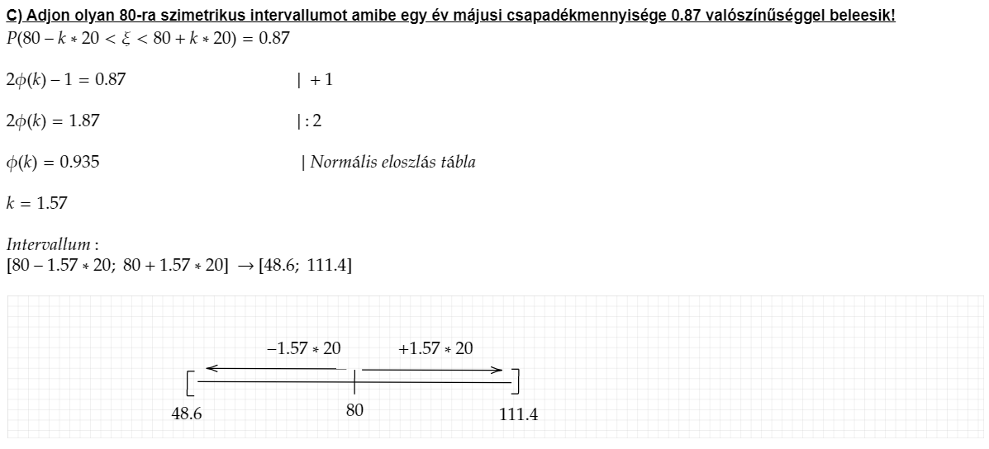

1000 termék közt 500 selejtes termék található. Visszatevéssel választunk közülük 20 darabot.

A) Mennyi a valószínűsége, hogy a kiválasztott termék közt legfeljebb 1 selejtes található?

B) Mennyi a valószínűsége, hogy 200 elemű minta esetén legalább 8 selejtes terméket találunk a kiválasztottak közt?

Mikor nagyobb a valószínűsége, hogy egy valószínűségi változó értéke a várható értékének félszórás sugarú környezetébe esik, ha a valószínűségi  változó egyenletes eloszlású a [-1;2] vagy ha exponenciális eloszlású 2 várható értékkel

Addig járunk nyelvvizsgázni amíg nem sikerül a nyelvvizsga. Minden próbálkozásnál egymástól függetlenül 0.45 valószínűséggel járunk sikerrel és 0.55 valószínűséggel nem.

9 termék közül 6 első osztályú, 3 másodosztályú. Visszatevés nélkül addig választunk közülük, amíg első osztályút nem sikerül választani. Legyen kszi a szükséges választások száma.

A) Adja meg kszi eloszlását.

B) Számolja ki kszi várható értékét és szórását.

C) Mennyi a valószínűsége, hogy kszi értéke a várhatóértékének szórás sugarú környezetébe esik?

Egy gépre érkező vírusos file-ok száma Poisson eloszlású v. v. Legyen lambda=0.3

A) Mennyi a valószínűsége, hogy egységnyi idő alatt legfeljebb 2 vírusos file érkezik?

B) Mennyi idő alatt érkezik legalább 1 vírusos file 0.99 valószínűséggel?

A Mikulás szánnal érkezik, és a szánt lovak húzzák. A lovak patkói időnként lepottyannak, ekkor patkolni kell a lovakat. Az egymást követő patkolások közt megtett utak független exponenciális eloszlású v. v. 50km várható értékkel.

A) Mennyi a valószínűsége, hogy 40 km megtétele során nem kell patkolni a Mikulás lovait?

B) Hány km-en belül kell a Mikulás lovait patkolni 0.75 valószínűséggel?

C) Mennyi a valószínűsége, hogy 200km alatt legfeljebb 2 patkolás szükséges?

D) Mennyi a valószínűség, hogy 10 Mikulás esetén 4-nél kell 40 km-en belül patkolni a többinél nem?

Mikulás a hosszú út során kockagurítással tölti idejének egy részét. Addig gurít 6 kockával egyszerre, amíg minden egyes gurítása különböző nem lesz.

A) Mennyi a valószínűsége, hogy 1000-nél több (hatkockás) gurításra lesz szüksége?

B) Legfeljebb hány (hatkockás) gurítás kell a sikerhez 0.99 valószínűséggel?

A Mikulások kísérletet tesznek kórházban levő kisgyermekek meglátogatására is. Egy gyermekhez egy időpontban 0.55 valószínűséggel jutnak be. Ha nem sikerül bejutni, akkor újra próbálkoznak, s ekkor 0.4 valószínűséggel jutnak be. Ha most se sikerül bejutni, akkor egy utolsó, harmadik próbálkozást tesznek, s ekkor 0.3 valószínűséggel járnak sikerrel. De akár sikerrel járnak akár nem, többet már nem próbálkoznak.

Legalább hány próbálkozás lesz 150 meglátogatandó gyerek esetén 0.95 valószínűséggel?

